****Đại từ nhấn mạnh (Intensive pronouns)**** trong tiếng Anh có hình thức giống như đại từ phản thân (myself, yourself, ourselves, himself, herself, itself, và themselves). Tuy nhiên, đại từ nhấn mạnh không đóng vai trò ngữ pháp ở trong câu, mà chỉ dùng để nhấn mạnh danh từ đứng trước nó (thông thường).

Vị trí của đại từ nhấn mạnh là đứng sau danh từ (có thể đứng sau chủ ngữ hoặc tân ngữ trong câu).

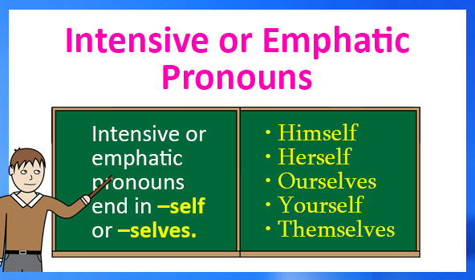

Đại từ nhấn mạnh (Intensive pronouns)

**➤ Ví dụ:**

The students themselves decorated the room.

Chính các học sinh đã trang trí phòng.

✎ ****LƯU Ý:****Phân biệt đại từ phản thân và đại từ nhấn mạnh:

|  |  |  |
| --- | --- | --- |
|  | Đại từ phản thân | Đại từ nhấn mạnh |
| Ý nghĩa | Đại từ phản thân nếu loại bỏ khỏi câu sẽ làm thay đổi nghĩa của câu | Đại từ nhấn mạnh chỉ có vai trò nhấn mạnh nên khi loại bỏ vẫn không làm thay đổi ý nghĩa của câu |
| Vị trí xuất hiện | Đại từ phản thân đóng vai trò làm tân ngữ, đứng sau động từ | Đại từ nhấn mạnh thường đi sau danh từ mà nó nhấn mạnh |